Зайчик маленький в лесу  Очень всех боится:  И хитрющую лису,  И любую птицу.  Он от страха так дрожит,  Что кусты шатаются.  Очень сложно зайке жить,  Так он всех пугается! | В парке солнышко пригрело,  Белка на суку сидела.  Мы её кормили с рук, -  Белка наш пушистый друг!
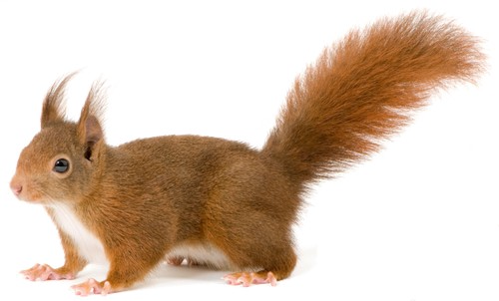
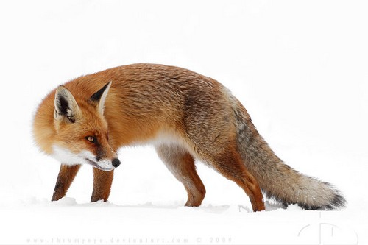
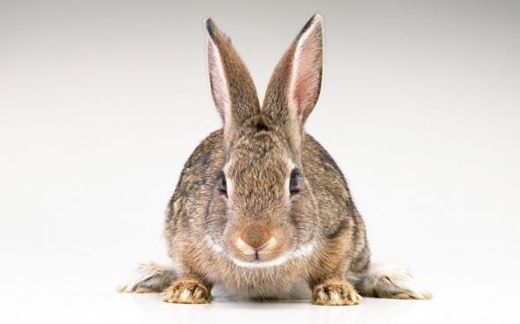

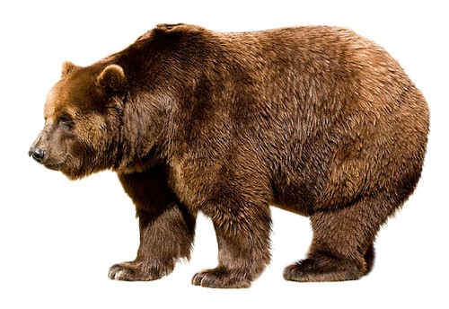

Вы не видели в лесу  Ярко-рыжую лису?  Эта рыжая плутовка  След свой прячет очень ловко | Спит медведь в своей берлоге,  Не будите по тревоге,  Коль проснется рано он,  Будет очень, очень зол.  Ведь зимой привык он спать,  Лапу теплую сосать,  Лишь когда придет весна,  Мишке будет не до сна.

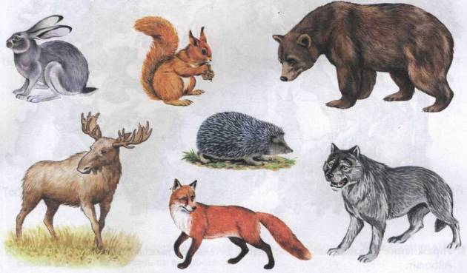
1. Спросить у ребенка, каких диких животных он знает, где они живут и чем питаются?
2. Попросить ребенка показать и назвать части тела животных (туловище, голову, хвост, рога, копыта и т.д.)
3. Игра «Подбирай, называй, запоминай»
Попросить ребенка закончить предложения (подобрать и назвать как можно больше слов-признаков, слов-действий):
Например: Медведь (какой) — бурый, огромный, лохматый, неуклюжий, косолапый, сильный.
Медведь (что делает?) — переваливается, ревет, спит...
4. Игра «Скажи наоборот»  Лось большой, а заяц -  У волка хвост длинный, а у медведя -  Белка слабая, а волк-  Лиса хищное животное, а заяц - | 5. Предложить ребенку составить описательный рассказ о любом животном по предложенному плану и по желанию нарисовать его:  Как называется это животное? Как оно выглядит? Чем питается? Как зовут детёнышей?  Где живёт? Например:  Это — кабан, дикое животное. У кабана толстое туловище, покрытое тёплой шерстью. Ножки маленькие, с копытцами. У кабана есть пятачок и клыки. Кабан питается корешками. Он выкапывает их своими клыками из земли. У кабана есть кабанята. Кабан живёт в лесу. У него нет норы, он спит где придётся.
6. Дидактическая игра « КТО, ГДЕ ЖИВЕТ»
Лиса живет в норе. Медведь зимует в …берлоге. Волк живет в … логове. Белка живет в …дупле.

